**PHIẾU HỌC TẬP KWL**

**ĐO CHIỀU DÀI, KHỐI LƯỢNG VÀ THỜI GIAN**

**Họ và tên:** ………………………….**Lớp. 6**……………

Con hãy viết ít nhất mỗi loại 2 điều con đã biết và 2 điều con muốn biết về: độ dài, khối lượng, thời gian và cách đo độ dài, cách đo khối lượng, cách đo thời gian vào bảng dưới đây.



Con đã biết

Con chưa biết/ con muốn được học

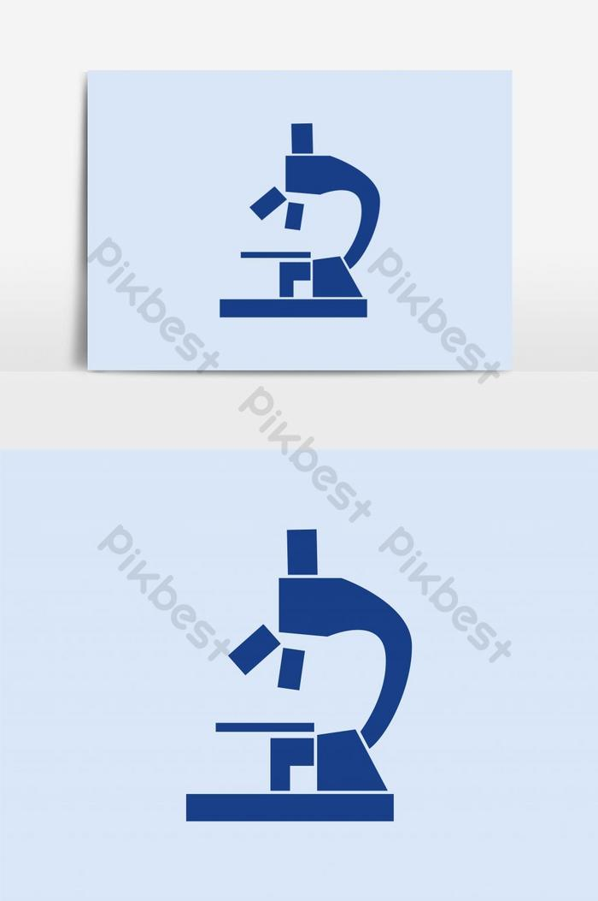

Con đã được học

